上机实验七

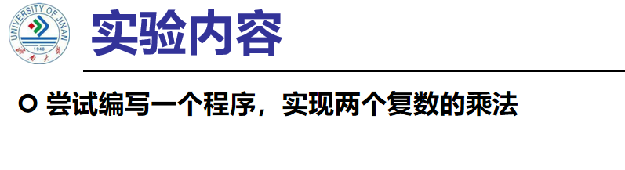

#include<iostream>

using namespace std;

class Complex {

public:

double real, img;

Complex(double r = 0 ,double i = 0)

{

real = r;

img = i;

}

};

Complex operator\*(Complex a, Complex b)

{

Complex temp;

temp.real = a.real \* b.real-a.img\*b.img;

temp.img = a.real \* b.img + a.img \* b.real;

return temp;

}

int main()

{

double a,b,c,d;

cout << "请输入两个复数的实部和虚部" << endl;

cin >> a >> b >> c >> d;

Complex A(a, b);

Complex B(c, d);

Complex temp;

temp = A \* B;

cout << "乘积的实部是：" << temp.real << endl;

cout << "乘积的虚部是：" << temp.img << endl;

return 0;

}

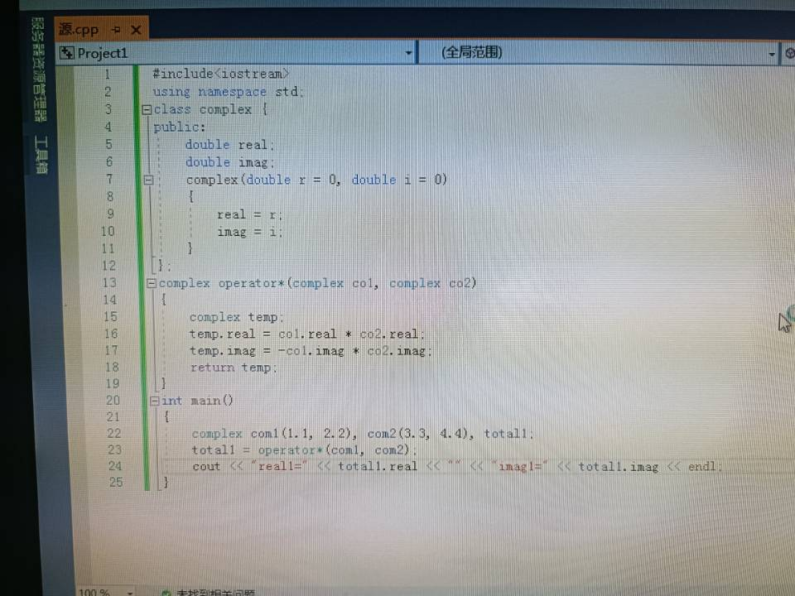

心得体会：

在自己定义一个新算法的时候，可以使用运算符重载函数来自己定义一个新的函数但是在使用时候要在函数之后放一个运算符号。

Copyright 2021-2099 Xiaoyu Liu. All rights reserved